泗县双语中学2012-2013届高三第四次月考
地 理 试 题
第Ⅰ卷（选择题，共50分）
本试题卷分选择题和非选择题两部分，时量100分钟，满分100分。
- 选择题（每小题有且只有一个选项是正确的，请将正确答案的序号填入答卷表格中。每小题2分，共50分）
读下图，回答1—2小题。
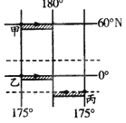
1、甲、乙、丙三艘 船同时沿纬线出发驶向${\text{180}}^{∘}$经线，而且同时到达，速度最快的是（ ）
A、甲 B、乙 C、丙 D、乙和丙
2、若图中甲、乙、丙三处阴影面积相同，则关于三个
阴影区域比例尺大小的叙述，正确的是（ ）
A、甲的比例尺最小，丙的比例尺最大
B、甲、乙、丙的比例尺相同
C、甲大于乙，乙大于丙
D、乙的比例尺最小
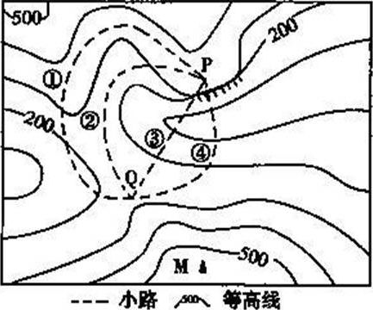
下图是“某地地形简图”，M 点位于36.5°N。两中学生分别到达 P、M 点，测量并计算出两点相对高度是 288 米。读图回答 3～5题。
3、图中 P、Q 两点之间的四条小路中起伏最小的是( )
A．① B．② C．③ D．④
4、冬至日正午，M 峰顶的影子正好移至 P 点，则 P、M 之间的水平距离大约是( )
A．300 米 B．400 米
C．500 米 D．600 米
5、图中P点位于Q点的方向及P点附近陡崖的相对高度可能是( )
A．西南 320米 B．东北 120 米
C．东北 320 米 D．西南 120 米
下图为三圈环流局部示意图，甲、乙表示风带，丙表示气压带。读图回答6～7题。
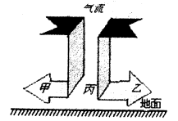
6、下列有关该图的叙述，正确的是（ ）
A．甲、乙可能同属一个风带
B．甲、乙中一定有一个为中纬西风带
C．甲、乙风带的风向一定不同
D．丙气压带夏季向低纬度移动
7、若甲、乙风向相反，则下列叙述正确的是（ ）
A．甲风带一定是低纬信风带
B．受乙控制的地区一定温和多雨
C．甲丙交替控制的地区为热带草原气候
D．受丙控制的地区多晴朗天气
读我国某地区等高线地形图(单位：米)，读图回答8一10题。
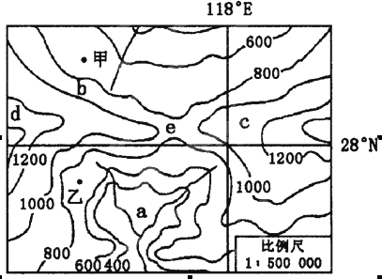
8、从影响农业的自然区位条件分析，村庄a、b、c、d中发展种植业最具有优势的是（ ）
A．a村 B．b村 C．c村 D．d村
9、为发展经济，计划在村庄甲、乙之间修一条公路，最合理的走向是经过（ ）
A．b村 B．c村 C．d村 D．e村
10、图示区域最有特色的经济作物是（ ）
A．油菜、棉花 B．茶叶、柑橘 C．茶叶、甘蔗 D．棉花、甜菜
读图9，根据图中信息回答11～12题：

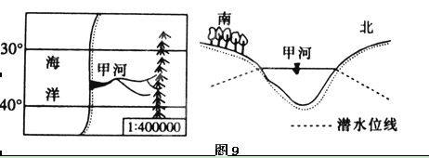
11、据图信息推知甲河流域此时( )
A．盛行西北风 B．盛行西南风 C．受副热带高气压带控制 D．潜水补给河水
12、甲河流主要补给形式及出现最大汛期的时间分别是( )
A．冰雪融水 1、2月 B．大气降水 7、8月
C．地下水 7、8月 D．大气降水 1、2月
下图为某区域七月份等温线(单位：℃)图，读图回答13～15题。
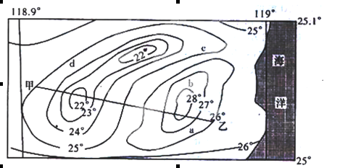
13、从地形上来看，以下四幅剖面图与上图甲乙线段经过地最相符的是( )
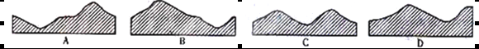
14、从纬度位置、海陆位置和地形三方面来看，a、b、c、d四点降水最多的是( )
A．a B．b C．c D．d
15、根据近地面气温变化的一般规律分析，该地区最高点和最低点相对高差可能在( )
A．60～80米 B．100～800米 C．1000～1300米 D．1800～2000米
我国北纬35°——40°之间大陆上四地的气候资料,据此回答16—18题。
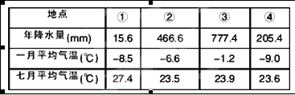
16、 导致四地气候差异的主要因素是（ ）
A.纬度位置 B.海陆位置 C.海拔高度 D.洋流性质
17、 关于四地说法正确的是（ ）
A.①、③两地河流都有春汛 B.①、④两地位于青藏高寒区
C.②、③两地位于季风区 D.②、④两地位于半干旱区
18、 关于四地所在区域农业的叙述，正确的是（ ）
A.①以冰雪融水灌溉为主 B.②畜牧业比重高于种植业
C.③以水田农业为主 D.④农作物以小麦和青稞为主
读沿某一理想大陆45°N所作的剖面示意图，回答19～20题。
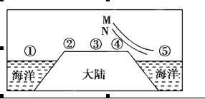
19、关于图中①②③④各地气温变化的叙述，正确的是( )
A．1月均温③地大于②④两地 B．7月均温③地小于②④两地
C．②④两地的气温日较差大于③地 D．②④两地的气温年较差小于③地
20、若图中M、N表示近地面的等压面，则关于该季节的盛行风向，下列说法正确的是 ( )
A．②吹向① B．④吹向⑤ C．⑤吹向④ D．④吹向②
河流形态万千，让人产生无限遐想，自古至今描写河流的诗
句数不胜数，右图中绕旋在内蒙古草原上的河流弯曲景象，称之
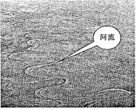
为“蛇曲”。据此回答21—22题。
21、造成图中河流形态的主要因素是（ ）
A．褶皱起伏 B．断裂下陷
C．流水侵蚀 D．风沙堆积
22、下列诗句中能体现河流堆积地貌的是（ ）
A．黄河之水天上来，奔流到海不复回
B．三山半落青天外，一水中分白鹭洲
C．孤帆远影碧空尽，唯见长江天际流
D．两岸猿声啼不住，轻舟已过万重山
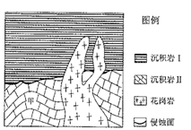
23、右图为某区域地质剖面示意图。图中甲地层褶皱
后，该区域先后发生了（）
A．沉积作用、侵蚀作用、岩浆侵入
B．岩浆侵入、侵蚀作用、沉积作用
C．岩浆侵入、沉积作用、侵蚀作用
D．侵蚀作用、沉积作用、岩浆侵入
右图为某地地质剖面示意图，甲处有一自
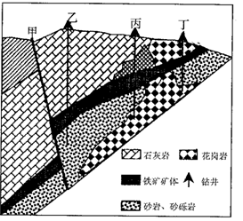
南向北的河流，西岸冲刷较重。某日北京时间
18:50时，该地旗杆影子缩为一个点。读图回答
24～25题。
24、该地（ ）
A．位于非洲地中海沿岸 B．位于南半球、西半球
C．盛行风为东北风 D．可能为热带荒漠景观
25、图中（ ）
A．甲处构造为典型的储油构造
B．乙处钻探到的岩层最复杂
C．丙处钻井可能发现大理岩
D．丁处地下铁矿体形成时间比断层晚

第Ⅱ卷 非选择题（共50分）
二、非选择题（本题题共4小题，共50分）
26．阅读下列材料，回答问题。（12分）
材料一：钱塘江河口和杭州湾历史变迁图。
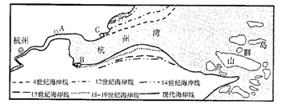
材料二：2011年5月24日“中国海岛地区风能开发利用研讨会”在浙江舟山召开，本次会议旨在研究并推动我国海岛地区风能资源的开发与利用。浙江是海洋大省，拥有得天独厚的风能开发优势，其中舟山群岛区域风能资源尤为丰富。
（1）比较杭州湾南、北岸图示期间区域陆地变化的差异，并说出其形成的主要外力作用。（6分）

（2）评价舟山群岛区域风能开发利用的有利条件。（6分）

27．读图，回答下列问题。（14分）
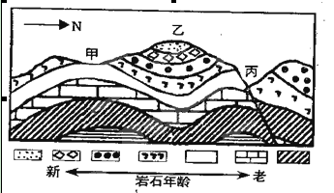

（1）甲、乙、丙三地的地质构造和地形，分别是：（4分）
地形：甲是 ，乙是
地质构造：甲是 ，丙是
（2）简要分析甲地地形的形成原因，。（2分）

（3）简要说明判定乙地质构造的依据。（4分）

（4）由于交通建设的需要，甲、乙、丙三处建设东西向隧道，简要分析为什么不能选择乙和丙两地建设隧道的原因。（4分）

28．阅读材料，回答问题。（12分）
【材料一】 利比亚北临地中海(下图)，海岸线长达1900余千米，全境95%以上地区为沙漠和半沙漠。境内除蕴藏着丰富的油气资源外，还有铁、钾盐、有色金属等矿产资源，地下水资源也很丰富。
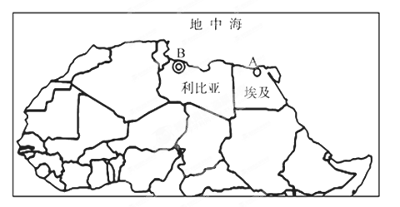

【材料二】 进入2011年后，利比亚政局动荡加剧，为确保我国人员安全，2011年2月23日开始我国政府通过海陆空多种途径将驻利比亚人员分批安全撤离。
【材料三】 利比亚石油生产占国民生产总值的50%～70%，原油出口占出口总值的95%以上。该国农业非常落后，可耕地面积仅占全国总面积的1.2%，粮食需大量进口。当地名胜古迹众多却多年来没有很好地开发利用。
(1) 图中A城市(31°12′ N,29°15′ E)是埃及的亚历山大，2月23日，我国首批从利比亚撒出人员先抵达该城，再从该城乘飞机返回北京。飞机起飞时当地时间(区时)为13时25分， 此时北京时间是__________ (2分)
(2) 利比亚海岸线漫长，但沙漠、半沙漠广布，主要原因是(2分)

(3) B城市此季节(2月)的气候特征是________ _ ，其所在区域自然带是________________________ 。(4分)
(4) 从自然条件考虑，利比亚发展农业生产首先要解决的问题是________________ ；根据该国自然资源条件，利比亚可以发展的工业有（至少答三点）（4分）

29、读我国部分地区地面天气形势图，回答下列问题。（12分）
(1) 此时，A地处于 (天气系统)控制下，其中心气流在水平方向上呈 流动，A地此时的天气状况是
。（3分）
(2) B、C两地在未来几天都将有
锋面过境，简述两地在锋面过境
时可能出现的天气状况，过境后
的气温、气压变化和天气状况。
地点 | 锋面类型 | 过境时可能出现的天气 | 过境后的气温、气压变化和天气
B
C
(3) 如果该天气形势出现在春季，那么我国西北、华北地区有可能出现 和
等灾害性天气。（2分）
(4) 下列四幅图中，符合我国华北地区主要气候类型的是 。（1分）
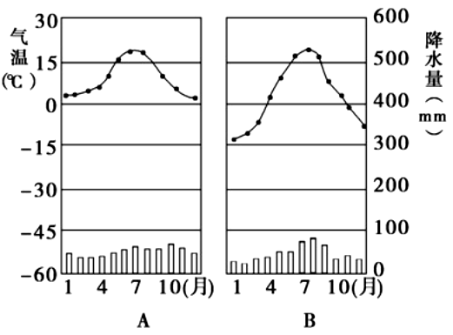

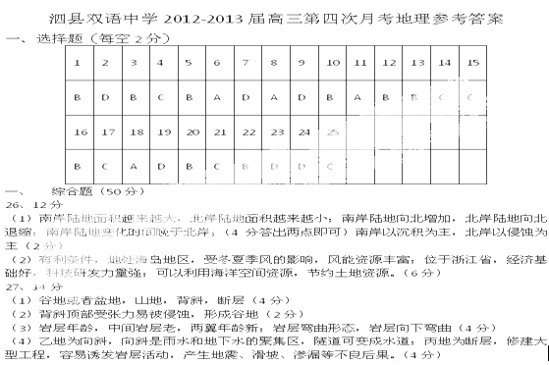
28、12分
（1）19时25 分（2分）
（2）大部分地区常年受副热带高气压带和信风带控制，形成热带沙漠气候，常年干燥（2分）
（3）温和多雨，亚热带常绿硬叶林带（4分）
（4）灌溉水源；（1分）石油化工工业，钢铁工业，有色金属冶炼工业，临港工业，海产品加工工业，优质饮用水工业（3分）
29、12分。
（1）反气旋 顺时针辐散 晴朗（3分）
（2）（6分）
地点 | 锋面类型 | 过境时可能出现的天气 | 过境后的气温、气压变化和天气
B | 暖锋 | 云层加厚连续性降水 | 气温升高气压下降天气转晴
C | 冷锋 | 降温、雨雪、大风 | 气温降低气压升高天气转晴
（3）寒潮 沙尘暴（2分） （4）D（1分）

